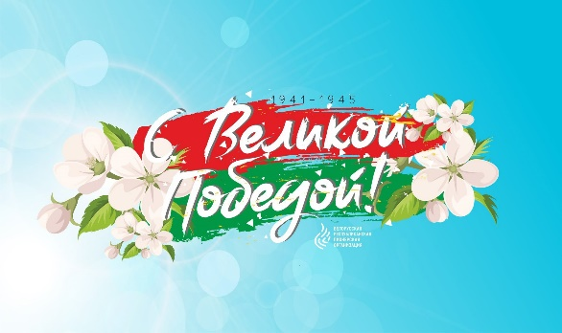
День Победы
День Победы является одним из главных праздников нашей страны и всех поколений. Ведь война затронула каждую белорусскую семью, и мы, передавая из поколения в поколение, бережно храним память о своих предках: их мужестве, стойкости и подвиге.
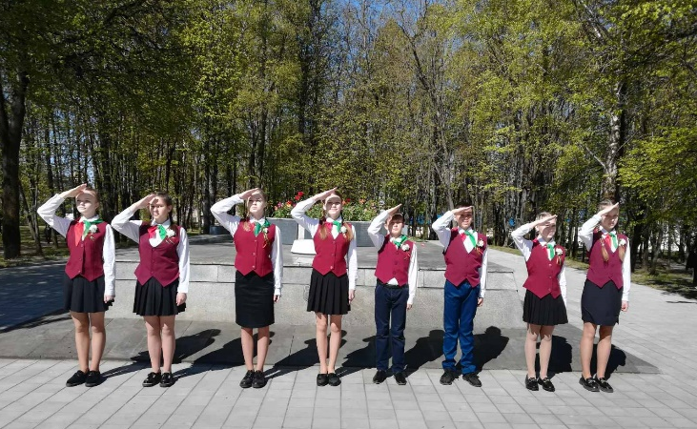
Ко Дню Победы, в память о той страшной войне, Молодечненский районный Совет ОО «БРПО» и пионерские дружины средней школы №14 и гимназии №10 приняли участие в торжественных мероприятиях. Ребята участвовали в вахтах памяти возле мемориального комплекса в честь освободителей г. Молодечно в парке имени Победы, а также у братской могилы.
Пионеры из средней школы №4, гимназии №7, средней школы №8, средней школы №12 участвовали в торжественном мероприятии на Центральной площади, в шествии колонн к братской могиле, в митинге-реквиеме.
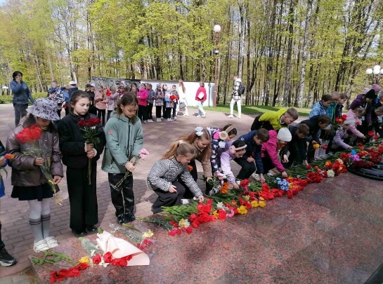
Ребята из всех пионерских дружин поздравили ветеранов Великой Отечественной войны. В учреждениях образования состоялись литературные гостиные и праздничные концерты, посвященные знаменательной дате.
Пионеры и октябрята приняли участие в районном фото-челлендже «Герои войны в моей семье», посвященном празднованию Дня Победы. Ребята, их родители и учителя – все присоединились к празднованию Дня Победы. 40 фотографий было размещено в группе «Молодежь Молодечненщины» в социальной сети «В контакте».
